De voorzitter van de Tweede Kamer der Staten-Generaal
Postbus 20018
2500 EA DEN HAAG
Datum | 29 september 2025
Betreft | Kamerbrief eindexamenresultaten 2025
Middels deze brief wordt uw Kamer, zoals gebruikelijk is na afloop van de examenperiode, geïnformeerd over de resultaten van de eindexamens in het voortgezet onderwijs. Afgelopen schooljaar slaagde 90,2% van de examenkandidaten. Aan de hand van de examenmonitor van DUO wordt in deze brief onder andere stilgestaan bij de gemiddelde cijfers en de prestaties op de kernvakken. Daarnaast wordt er aan de hand van het Verslag centrale examens vo 2025 van het College voor Toetsen en Examens (CvTE) teruggeblikt op het verloop van de afgelopen examenperiode.
Onderwijsprestaties en Voortgezet Onderwijs
Rijnstraat 50
Den Haag
Postbus 16375
2500 BJ Den Haag
www.rijksoverheid.nl
Contactpersoon

Onze referentie
54242020
Bijlagen
- Examenmonitor 2025 (inclusief vakkenbijlage)
- Verslag centrale examens vo 2025

- Resultaten eindexamens 2025
Bijgevoegd bij deze brief vindt u de examenmonitor van DUO die jaarlijks na afloop van de examenperiode wordt opgesteld. De monitor geeft inzicht in de examenresultaten van het regulier vo. Er wordt gerapporteerd over onder andere het slagingspercentage, de deelname aan het examen, de gemiddelde examencijfers, herkansingen en de prestaties op de kernvakken. In deze brief worden de belangrijkste resultaten van het examenjaar 2025 nader toegelicht. De resultaten van de staatsexamens vo zijn nog niet beschikbaar, omdat deze examens langer doorlopen. Uw Kamer wordt hierover eind dit jaar geïnformeerd.

Slagingspercentages
In tabel 1 is te zien dat in 2025 90,2% van de examenkandidaten is geslaagd, dit gemiddelde percentage ligt 1,3% lager dan in 2024. Bij de interpretatie van de slagingspercentages is het belangrijk om stil te staan bij de manier waarop de prestaties van leerlingen zijn gemeten in de examens. We zien dat de slagingspercentages van de afgelopen drie jaar nog wat lager liggen dan voor 2019. In de periode vóór de coronapandemie lagen de slagingspercentages jaarlijks erg stabiel rond de 92%. Gedurende de coronapandemie (2020, 2021 en 2022) lagen de slagingspercentages vanwege de extra examenmaatregelen veel hoger dan normaal.

Voor elk vak geldt een zogeheten prestatie-eis, waaraan een leerling minimaal moet voldoen om een voldoende te halen. Het CvTE heeft geconstateerd dat deze prestatie-eis tijdens de coronajaren wat is gaan schuiven. Het is belangrijk dat deze eis op niveau gehouden wordt. Het CvTE heeft daarom de afgelopen jaren samen met docenten gewerkt aan herijken van de prestatie-eis. Deze herijking heeft gevolgen voor hoe we de ontwikkeling van de gemiddelde cijfers en de slagingspercentages van de afgelopen jaren moeten duiden. Als voorbeeld: in 2025 zijn de slagingspercentages in het vwo en havo lager dan in 2024. Het CvTE heeft bij een aantal vakken in het havo en vwo de prestatie-eis verhoogd in 2025. De lagere slagingspercentages hoeven dan niet per definitie een vaardigheidsdaling van de kandidaten ten opzichte van 2024 te betekenen. Om een vollediger beeld te krijgen van de vaardigheidsveranderingen zal er aanvullend onderzoek worden gedaan, de resultaten deel ik in het najaar met uw Kamer.

Tabel 1: Slagingspercentages per examenniveau voor de jaren 2019 t/m 2025.
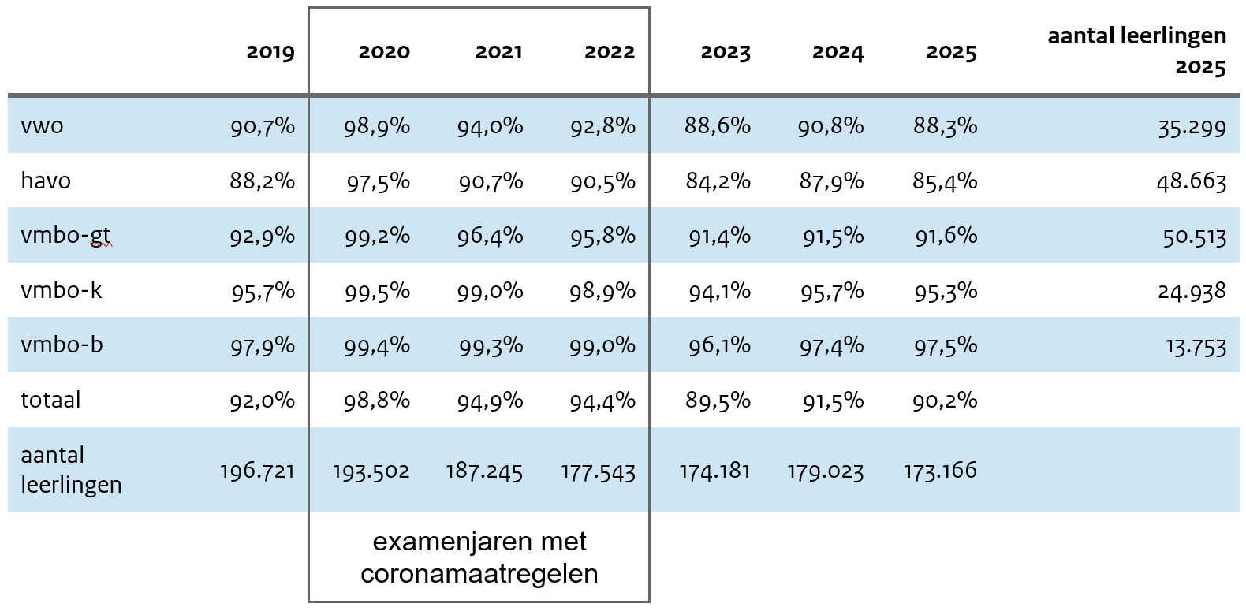

Gemiddelde cijfers
Het gemiddelde cijfer op het centraal examen (CE-cijfer) was in 2025 een 6,42 (zie tabel 2). Dit is hetzelfde gemiddelde als in 2019 en 2023. Het gemiddelde CE-cijfer in 2025 ten opzichte van 2024 verschilt per niveau. Vmbo-b en vmbo-gt tonen een lichte stijging in het gemiddelde CE-cijfer, vmbo-k toont een lichte daling, en havo en vwo tonen een iets grotere daling. De gemiddelde schoolexamencijfers (SE-cijfers) liggen in 2025 gemiddeld genomen iets hoger dan in 2024 (zie tabel 3). Het gemiddelde eindcijfer is vrij stabiel over de jaren heen (met uitzondering van de coronajaren 2020, 2021 en 2022), zie tabel 4. Het gemiddelde eindcijfer dat de leerlingen hebben behaald in 2025 is voor alle examenniveaus ongeveer gelijk aan het gemiddelde eindcijfer in 2024.

Tabel 2: Het gemiddelde cijfer behaald op de centrale examens per examenniveau in de periode 2019-2025.
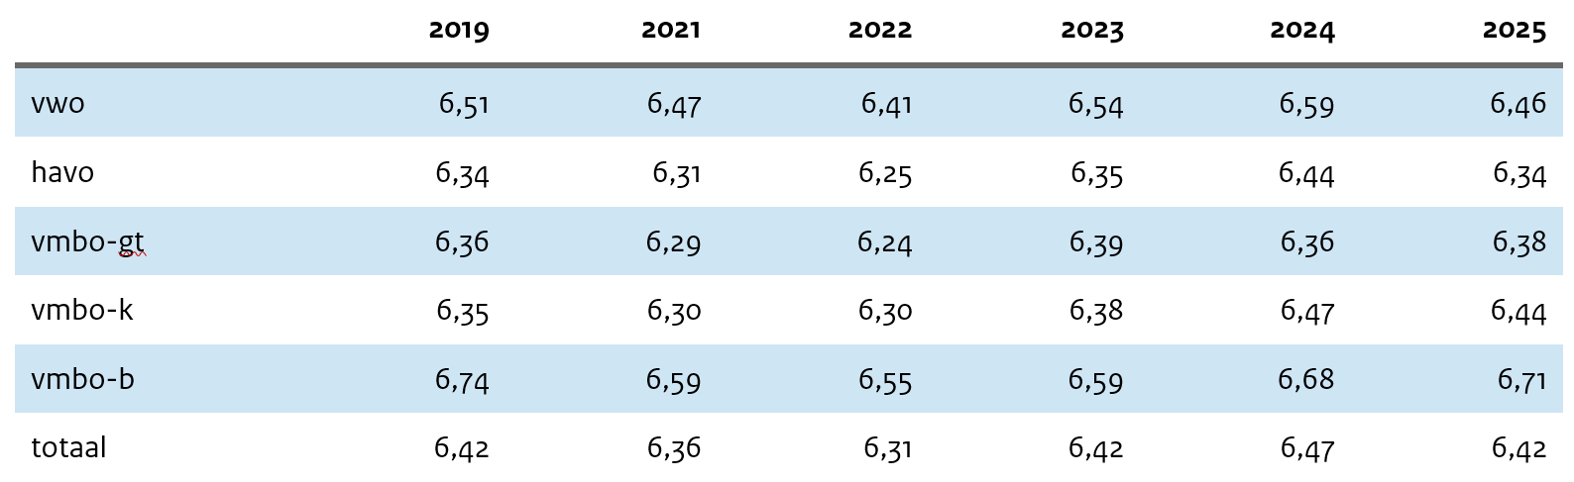

Tabel 3: Het gemiddelde cijfer behaald op de schoolexamens per examenniveau in de periode 2019-2025.
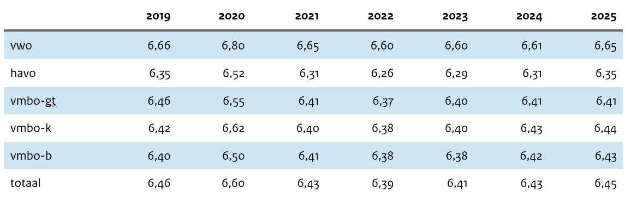
Tabel 4: Het gemiddelde eindcijfer per examenniveau in de periode 2019-2025.
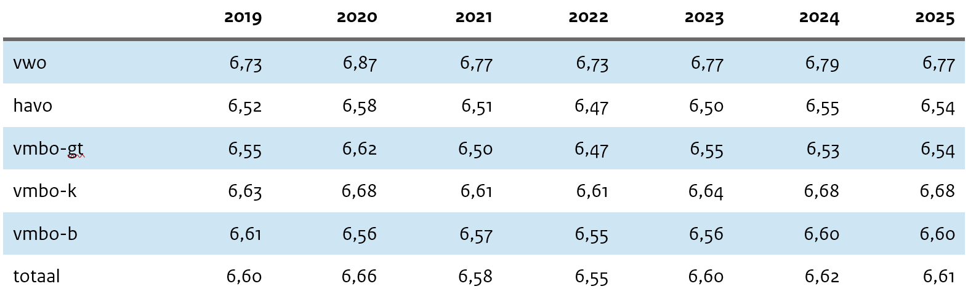

Resultaten kernvakken (Engels, Nederlands en wiskunde)
Kernvakken zijn vakken die een bijzondere positie hebben in de uitslagbepaling. Voor deze vakken mag, in tegenstelling tot bij andere vakken, niet lager dan een eindcijfer vijf worden gehaald. In het vmbo wordt het vak Nederlands beschouwd als een kernvak, voor havo en vwo zijn de kernvakken Engels, Nederlands en wiskunde. In tabel 5 zijn de gemiddelde cijfers voor de kernvakken per examenniveau weergegeven voor de jaren 2023, 2024 en 2025.
- Engels: Het gemiddelde SE-cijfer voor Engels is bij alle examenniveaus gestegen ten opzichte van vorig jaar. Vwo’ers, vmbo-gt’ers en vmbo-b’ers hadden een hoger CE-cijfer dan in 2024. Havisten en vmbo-k’ers haalden een lager cijfer. Hetzelfde patroon zien we bij het eindcijfer.
- Nederlands: Het gemiddelde SE-cijfer voor Nederlands is stabiel gebleven. Havisten, vmbo-k- en vmbo-b-leerlingen scoorden lager op het CE Nederlands dan vorig jaar. Vwo’ers en vmbo-gt’ers scoorden gelijk als in 2024. De eindcijfers zijn bij het vwo gelijk gebleven en bij de andere niveaus (licht) gedaald.
- Wiskunde: In het vwo en het havo haalden leerlingen een hoger gemiddeld SE-cijfer voor wiskunde dan in 2024. Vmbo-gt- en vmbo-k-leerlingen scoorden gelijk en vmbo-b-leerlingen haalden een lager gemiddeld SE-cijfer dan in 2024. Vmbo-b-leerlingen scoorden hoger op het CE dan vorig jaar. De andere niveaus scoren lager op het CE. Met name in het vwo, havo en vmbo-gt is er een duidelijk verschil met 2024. Het eindcijfer ligt alleen in het vmbo-b iets hoger dan vorig jaar, bij de andere niveaus is er een daling.

Tabel 5: De gemiddelde cijfers behaald voor de kernvakken Engels, Nederlands en wiskunde voor de jaren 2023-2025, per examenniveau.
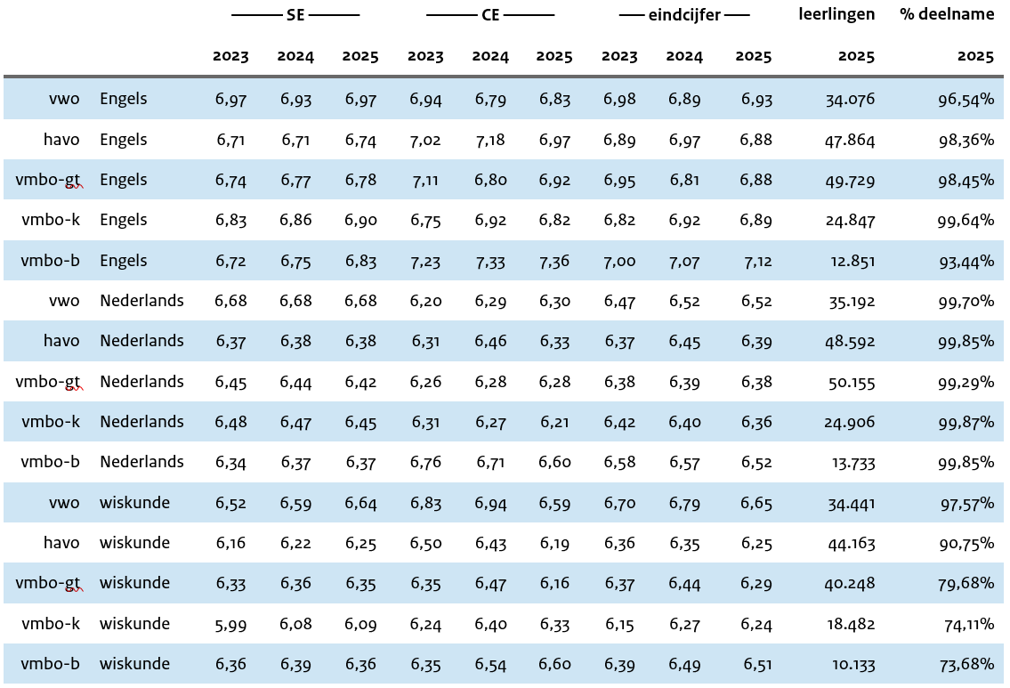

De prestatie-eis van het centraal examen
Om de cijfers van leerlingen op hun examens te kunnen vaststellen, wordt er ieder jaar gewerkt met een normering. De normering van de CE’s heeft als doel om de prestatie-eis – waaraan leerlingen minimaal moeten voldoen om een voldoende te halen – van jaar op jaar te handhaven. Het CvTE heeft geconstateerd dat door de tijdelijk aangepaste normeringssystematiek in de coronajaren de prestatie-eis wat is gaan schuiven. Het is belangrijk dat deze eis op niveau gehouden wordt. Vandaar dat het CvTE in het najaar van 2024 een peiling heeft uitgevoerd onder docenten over de prestatie-eis voor hun vak. Ook zijn er voor een aantal vakken bijeenkomsten met docenten georganiseerd om de vakspecifieke situatie nader uit te diepen. Daarnaast is er samen met Stichting Cito statistisch onderzoek gedaan. Op basis van deze informatie werd door het CvTE geconcludeerd dat de prestatie-eis voor de meeste vakken op een goed niveau ligt. Maar er waren ook examenvakken waar deze eis aangepast moest worden in 2025.

Met name in het havo en het vwo was er een aantal vakken waar de prestatie-eis iets is verhoogd. Dit speelde bijvoorbeeld bij Nederlands havo en wiskunde A en B vwo. Bij deze vakken kwam uit onderzoek en uit de peiling onder docenten naar voren dat de prestatie-eis wat omhoog moest. Het is belangrijk deze informatie mee te nemen in de duiding van de resultaten van het centraal examen bij de kernvakken. Die lijken – vooral bij wiskunde en Nederlands – achteruit te gaan vergeleken met vorig jaar, maar dit betekent niet per definitie dat er sprake is van een vaardigheidsdaling. De daling bij deze examens lijkt namelijk grotendeels verklaard te kunnen worden doordat in 2025 de prestatie-eis hoger was ten opzichte van de kandidaten die in 2024 centraal examen deden. In het najaar zullen Stichting Cito en het CvTE inzichtelijk maken, aan de hand van een aantal examens, wat de precieze invloed was van de prestatie-eisaanpassingen op de behaalde CE-cijfers.

- Verloop examenperiode 2025
De centraal schriftelijke examens in het vo zijn in 2025 goed verlopen. Het CvTE heeft zoals gebruikelijk een verslag gemaakt over de examenperiode. Het verslag beschrijft welke bijzonderheden er hebben gespeeld. Ook is er veel aandacht voor de vaste elementen rondom centrale examens, zoals de totstandkoming van centrale examens, de rol van docenten en de totstandkoming van de normering. Verder wordt ingegaan op het examenjaar 2024-2025 met feiten en cijfers, zoals het aantal examenkandidaten en de gemiddelde normeringstermen. Het verslag vindt u als bijlage bij deze brief.

Het goede verloop van de examenperiode is mede te danken aan de inzet van docenten, examensecretarissen en andere betrokkenen binnen de school. Hun inzet zorgt voor een zorgvuldig examenproces, iets waar alle examenkandidaten op moeten kunnen rekenen. Ondanks deze zorgvuldigheid kan het voorkomen dat gemaakt examenwerk kwijtraakt in het proces van verzending naar de tweede corrector, zoals ook dit examenjaar is voorgekomen. Het is in het belang van de leerling dat een tweede correctie wordt uitgevoerd. Dit zorgt voor een objectieve beoordeling van het examen. Het is dan ook belangrijk dat er een kopie van het gemaakte werk beschikbaar is om op terug te kunnen vallen in de uitzonderlijke gevallen dat het werk kwijtraakt. Om die reden ga ik verkennen of en zo ja, hoe het kopiëren van examenwerk een (vast) onderdeel van het examenproces kan worden. Bij deze verkenning zal ik het veld en de examenketen nauw betrekken. Aan het einde van dit jaar zal ik uw Kamer informeren over de voortgang van deze verkenning.

Ten slotte
In het najaar verschijnen er nog andere rapportages die het beeld over de examenprestaties van 2025 verder inkleuren en duiding geven aan de resultaten. Zo wordt de staatsexamenmonitor, met daarin de examenresultaten van de kandidaten die het staatsexamen hebben afgelegd, in december verwacht. Verder zal er nog een onderzoek volgen van het CvTE en Stichting Cito waarin het vaardigheidsniveau van de examenpopulatie 2025 vergeleken wordt met de populatie van 2019. Dit onderzoek stuur ik uw Kamer toe met de eindrapportage van het Nationaal Programma Onderwijs. Ook zal ik uw Kamer in de voortgangsbrief over het Masterplan basisvaardigheden dit najaar verder informeren over de invloed van de aanpassingen in de prestatie-eis op de cijfers van het centraal examen.

Ter afsluiting wil ik alle leerlingen die afgelopen schooljaar hun diploma hebben behaald feliciteren. Er is een prachtige prestatie geleverd door het harde werk van leerlingen en hun docenten. De geslaagde leerlingen wens ik heel veel succes bij hun vervolgstappen.

De staatssecretaris van Onderwijs, Cultuur en Wetenschap,

Koen Becking

Voor havo-CM-leerlingen is wiskunde alleen een kernvak als de leerling ervoor kiest dit vak te volgen. Dit is niet verplicht.

